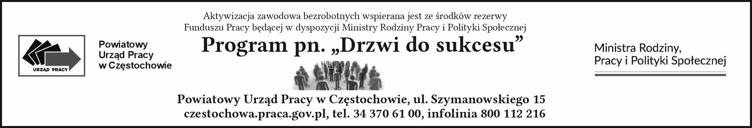

**Załącznik nr 2 do wniosku**

**OŚWIADCZENIE**

Oświadczam, że **podlegam / nie podlegam* wykluczeniu z ubiegania się o udzielenie wsparcia** na podstawie art. 5l rozporządzenia Rady (UE) nr 833/2014 z dnia 31 lipca 2014 r. dotyczącego środków ograniczających w związku z działaniami Rosji destabilizującymi sytuację na Ukrainie, zmienione rozporządzeniem Rady (UE) 2022/576 z dnia 8 kwietnia 2022 r. w sprawie zmiany rozporządzenia (UE) nr 833/2014 (Dz. Urz. UE nr L111 z 8.4.2022)[1].

Ponadto oświadczam, iż **jestem / nie jestem\*** związany/a z osobami lub podmiotami, względem których stosowane są środki sankcyjne i które figurują na listach unijnych i krajowych oraz **znajduję się / nie znajduję się\*** na takiej liście. Przed złożeniem oświadczenia zapoznałem/am się z rejestrem osób/podmiotów objętych przedmiotowymi sankcjami zamieszczonym na stronie BIP MSWiA:

[www.gov.pl/web/mswia/lista-osob-i-podmiotow-objetych-sankcjami](http://www.gov.pl/web/mswia/lista-osob-i-podmiotow-objetych-sankcjami  )

....................................................................

data i podpis Wnioskodawcy

_________________________________________________________________________

**Weryfikacja oświadczenia – wypełnia pracownik PUP**

Wyżej wymieniony przedsiębiorca/pracodawca **figuruje / nie figuruje\*** w rejestrze osób/ podmiotów objętych przedmiotowymi sankcjami zamieszczonym na stronie BIP MSWiA: www.gov.pl/web/mswia/lista-osob-i-podmiotow-objetych-sankcjami

.......................................................

data weryfikacji i podpis pracownika

*niewłaściwe skreślić

1. ¹ Art.  5l zawarty w Rozporządzeniu Rady (UE) 2022/576 z dnia 8 kwietnia 2022 r. w sprawie zmiany rozporządzenia (UE) nr 833/2014 dotyczącego środków ograniczających w związku z działaniami Rosji destabilizującymi sytuację na Ukrainie.  
    ***„1. Zakazuje się udzielania bezpośredniego lub pośredniego wsparcia, w tym udzielania finansowania i pomocy finansowej lub przyznawania jakichkolwiek innych korzyści w ramach programu Unii, Euratomu lub krajowego programu państwa członkowskiego oraz umów w rozumieniu rozporządzenia (UE, Euratom) 2018/1046, na rzecz jakichkolwiek osób prawnych, podmiotów lub organów z siedzibą w Rosji, które w ponad 50 % są własnością publiczną lub są pod kontrolą publiczną. (…)”.***